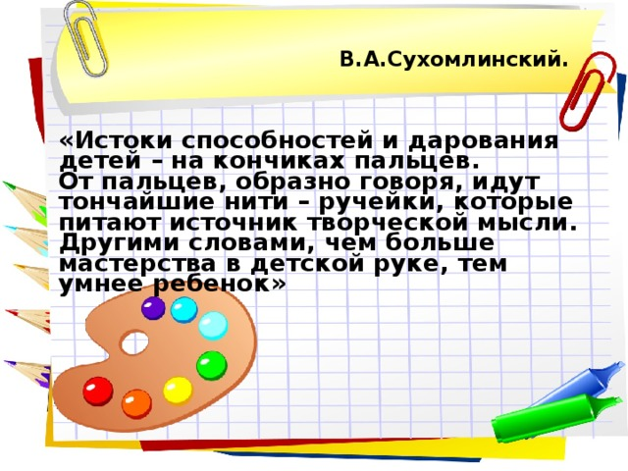

**МДОУ д/с комбинированного вида №17**

**г. Узловая**

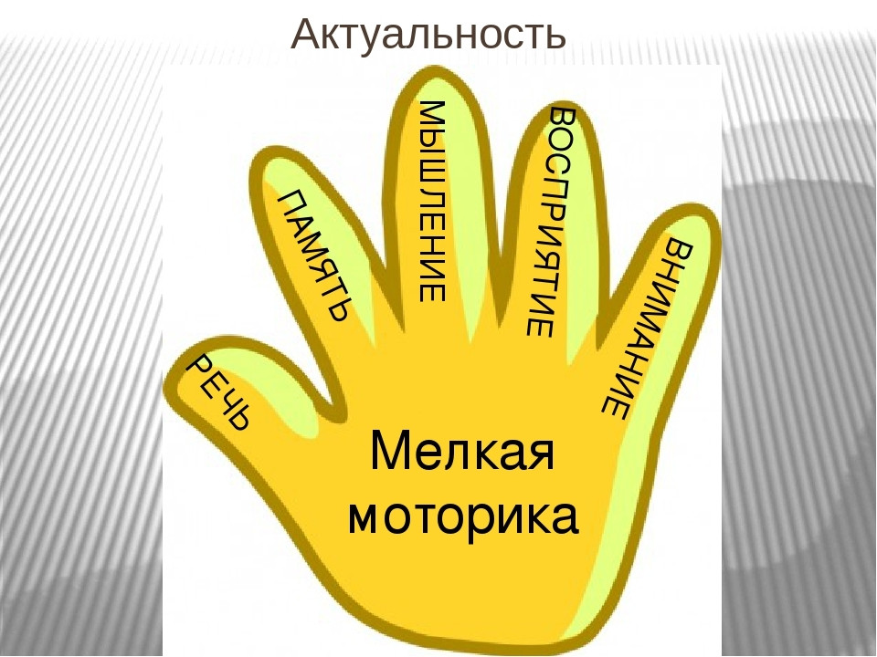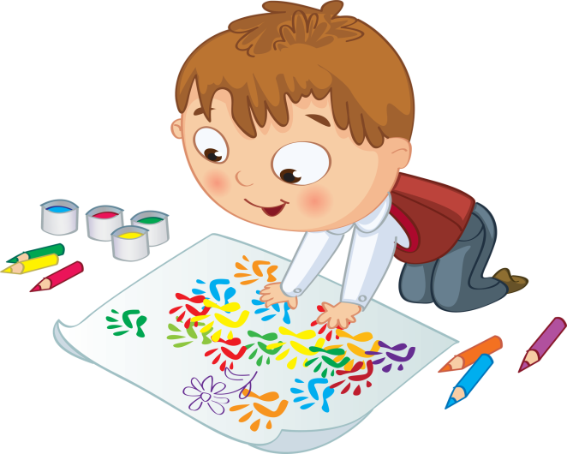

**Буклет на тему:   
«Ум на кончиках пальцев: развитие мелкой моторики»**

**Подготовила: педагог-психолог**

**Горлова Е.И.**

